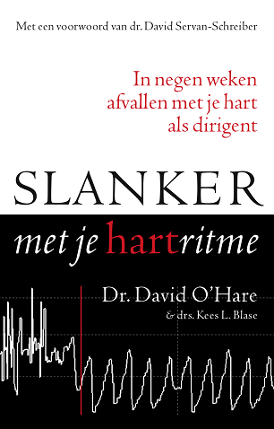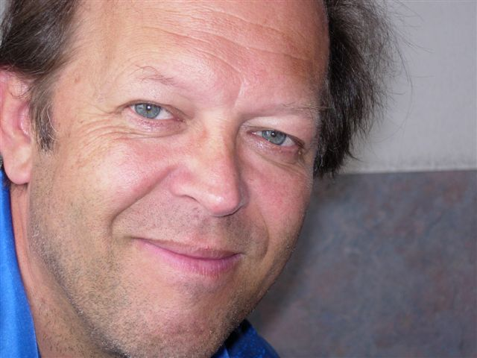
cursus Slanker met je hartritme Kees L.Blase

21 februari,van 10.00-17.00 geeft Kees L.Blase in Centrum de Roos een cursus over de bestseller ‘Slanker met je hartritme’. Eten en emoties horen bij elkaar, zo ook overgewicht en omgaan met emoties. Slanker met je hartritme is een zelfhulpmethode om de emotiekant van het eetgedrag zelfstandig aan te pakken. Niet alleen door de eetgewoonten onder controle te krijgen, want dat is juist zo moeilijk, maar door het verstoorde evenwicht in het lichaam te herstellen. En daarbij speel het hartritme een cruciale rol, aldus de wetenschapper Kees L. Blase.
De evenwichtsverstoring zie je op drie gebieden en wordt dus ook op deze drie gebieden aangepakt: het lichamelijke, het emotionele en het mentale gebied. In deze eendaagse cursus leert u de drie fasen van het negen stappenprogramma stap voor stap kennen. We gaan in de praktijk oefenen met het hartritme. Door concentratie op de ademhaling kan eerst balans gebracht worden op lichamelijk gebied. Door oefeningen met emoties, die het lichaam positief of negatief beïnvloeden wordt het emotie-regelsysteem weer terug in balans gebracht. En daarna blijken de eetgewoonten veel makkelijker te beheersen dan wanneer al deze stappen niet worden genomen. Het lichaam wordt afgestemd op het heden en triggert niet meer op emoties die door het verleden een lading hebben gekregen. En het jojo effect, dat meestal optreedt na een dieet treedt niet op bij de methode Slanker met je hartritme.

Kees Blase is coauteur van de bestseller Slanker met je hartritme. Hij is medisch fysicus, hartcoherentiespecialist, acupuncturist en schrijver en geeft leiding aan de bedrijven HartFocus en het Landelijk Centrum Stressmanagement, waar professionals worden opgeleid in emotieregulatie, hartcoherentie en stressmanagement. Hij geeft regelmatig lezingen en workshops in Centrum de Roos.

Datum: zondag 21 februari 10.00-17.00
Prijs: € 175
Reserveren: de Roos 020-6890081 of gastprogrammering@roos.nl
Zie ook: www.slankermetjehartritme.nl

